Oznanila  ČRNEČE – Sv. Jakob St., Sv. Andrej;  SV. KRIŽ in  LIBELIČE – Sv.Martin, - - VELIKI SRPAN  35. teden 2026 |  |  | 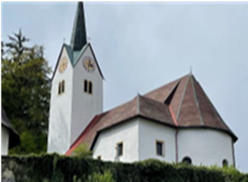  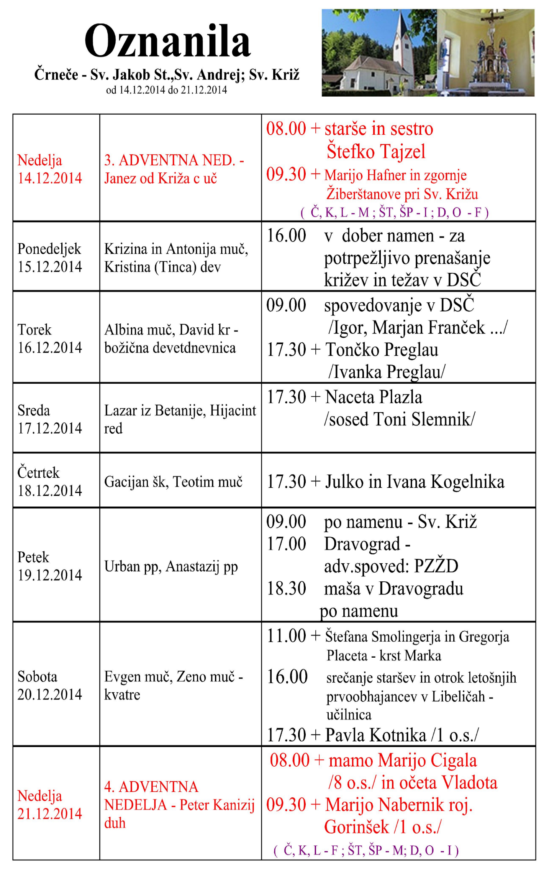  Slika 1
  18.NEDELJA  med letom  2. avgust |  | 8.00  8.00  9.30  10.00  11.00 |  | ŠT – † MIRKO EPŠEK - franček  D – † LOTKA JAMNIK - igor  Križ - porcijunkula :– † RUDI HUBMAN - igor  Ožbolt - lepa nedelja –ŽIVI in RAJNI FARANI – franček  Trije križi –lepa nedelja : † Marijo Dražnik –  blagoslov avtomobilov - igor
  18.NEDELJA  med letom  2. avgust  blagoslov avtomobilov | 8.00  8.00  9.30  10.00  11.00 |  | ŠT – † MIRKO EPŠEK - franček  D – † LOTKA JAMNIK - igor  Križ - porcijunkula :– † RUDI HUBMAN - igor  Ožbolt - lepa nedelja –ŽIVI in RAJNI FARANI – franček  Trije križi –lepa nedelja : † Marijo Dražnik –  blagoslov avtomobilov - igor
  18. NEDELJA  med letom  2. avgust  porcijunkula  Blagoslov avtomobilov | 8.00  8.00  9.30  10.00  11.00 |  | ŠT – † MIRKO EPŠEK - franček  D – † LOTKA JAMNIK - igor  Križ - porcijunkula :– † RUDI HUBMAN - igor  Ožbolt - lepa nedelja –ŽIVI in RAJNI FARANI – franček  Trije križi –lepa nedelja : † Marijo Dražnik –
21. NEDELJA  med leto letom  23. avgust  Roza iz Lime, dev., red. | 8.00  11.00 | Č – † FRANCKA, MAKS in MAKSI KOTNIK in SOR.  L – † RENERJEVI STARŠI: ANICA in ALOJZ SAJEVEC in  ROŽEJEVI: IVAN in MARIJA ter bratje: BERTI, STANKO,  MARKO in RADKO
Ponedeljek  24. avgust  Natanael, Jernej,  apostol | 16.30  18.00 | Č pogreb Anke Stopar  Č – † ANTON MORI /27 O.S./  Roza iz Lime$– †$
Torek  25. avgust  Ludvik IX.  Francoski, kralj | 18.00  18.30 | Č PRIPROŠNJA IN ZAHVALA ZA NAŠE DRUŽINE  D – †
Sreda  26. avgust  Zefirin, papež | 08.00  07.30 | Č PO NAMENU  D – †
Četrtek  27. avgust  Monika, mati sv.  Avguština | 18.00  18.30 | Č – † VLADO MRZEL /družina Štelcer/  D – †
Petek  28. avgust  Avguštin, šk., cer. uč. | 9.00 | Križ RUDI HUBMAN /Božič Ivanka in Ivan/
Sobota  29. avgust  Mučeništvo Janeza  Krstnika | 09.30  11.00 | ŠP PO NAMENU – krst LUKA, oče Žiga Blimen in mati Jasmina Kotnik - Fr.  K PO NAMENU – krst LANA, oče Klemen Pušnik in Andreja Travar  – krst MARIELLA, oče Enez Kolar in Majda Travar - Fr.
22. NEDELJA  med leto letom  30. avgust  Feliks, Srečko, mučenec | 8.00  11.00 | Č – † VLADO MRZEL /Polonca in Karli z družino/  L – † IVAN VERNEKAR /11 o.s./
Poletje se počasi preveša v drugo polovico. Nekateri ste se že vrnili z dopusta in počitnic, dnevi pa postajajo krajši. Narava ima svoj ritem: rast, zorenje, sadovi in nazadnje odmiranje – potem pa se spomladi vse znova prebudi. Tudi naše življenje ima svoj ritem. Zato se danes lahko vprašamo: Kaj raste na polju mojega življenja? Kakšne sadove prinašam? Ali so ti sadovi v blagoslov ljudem, ki živijo ob meni, in v Božjo slavo?
Ko človek zares sreča Kristusa, se to prej ali slej pokaže tudi v njegovem življenju. Naj bo zato tudi današnja maša priložnost, da preverimo svoje življenje in prosimo Boga, da bi v njem dozoreli dobri sadovi – sadovi vere, ljubezni, dobrote in miru. Z odprtim srcem stopimo v to sveto daritev.
Odgovarja: Franc Kraner, žpk – sodelavec, tel.: 051685734, e-mail: franc.kraner@rkc.si.
Naročniki mašnih namenov se strinjajo z objavo v tiskanih oznanilih in oznanilih na spletu ter oglasni deski.

